ООО "ТрансИнжиниринг"
ИНН 4345444565/КПП 434501001
Адрес: 610998, г. Киров, ул.Потребкооперации, 17
Звонок по России бесплатный: Тел. 8 (800) 551-77-47;
Отдел продаж: Тел. (8332) 25-52-12;
E-mail: sale@k-ti.ru, ti.sale@mail.ru;
www.k-ti.ru

ПРОСНЫЙ ЛИСТ
для заказа нижних прямых роликоопор.
Контактная информация о ЗАКАЗЧИКЕ:

Компания:_________________________________________________________________________________________________________
Контактное лицо:_____________________________________________ Должность____________________________________________
Адрес_____________________________________________________________________________________________________________
Телефон/факс:_______________________________________________ Эл. почта:______________________________________________
Дата заполнения__________________20__г.
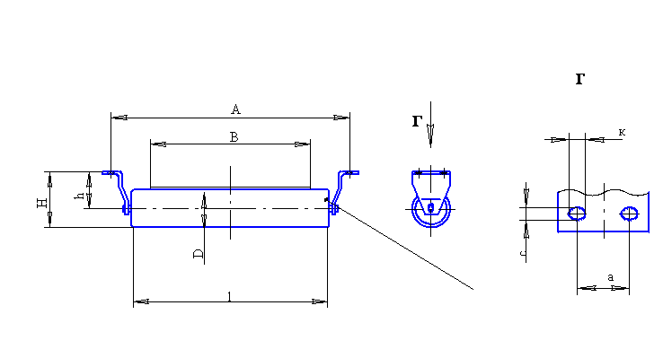
Ширина ленты В, мм | Типоразмер роликоопоры | Рис. | Размеры, мм |  |  |  |  |  |  |  | Примечания
 |  |  | D | H | h | l | A | a | с | k | Кол-во, шт | Примечания

